**班级动态(2.24）**

**一、晨间来园基本情况**

1.来园人数：应到24人，实到22人。**黄宥苒、彭璟沅**请假，老师期待你们早日来园和我们一起游戏哦！

2.来园情况：

幼儿园区域活动，是幼儿园一种重要自由活动形式，幼儿按照自己的意愿和能力，自主选择区域。让幼儿自由、快乐、健康的成长。实现“玩中学、做中学”。

✔区域游戏中，宝贝们自主选择区域游戏。今天玩建构区和娃娃家的小朋友要注意把玩具及时放回家哦！

|  |  |  |
| --- | --- | --- |
| C:/Users/86151/Desktop/新建文件夹/IMG_2079.JPGIMG_2079 | C:/Users/86151/Desktop/新建文件夹/IMG_2081.JPGIMG_2081 | C:/Users/86151/Desktop/新建文件夹/IMG_2085.JPGIMG_2085 |
| C:/Users/86151/Desktop/新建文件夹/IMG_2087.JPGIMG_2087 | C:/Users/86151/Desktop/新建文件夹/IMG_2088.JPGIMG_2088 | C:/Users/86151/Desktop/新建文件夹/IMG_2092.JPGIMG_2092 |

**二、户外游戏情况**

1.户外介绍：今天孩子们选择的是毛毛虫和跷跷板游戏，游戏过程中大部分小朋友都能够遵守游戏规则，轮流排队游戏。小朋友们也能够主动去水杯车旁喝水，真不错呀！游戏结束后，我们还一起来到操场上使用响环做了早操。

2.户外图片：

|  |  |  |
| --- | --- | --- |
| C:/Users/86151/Desktop/新建文件夹/IMG_2108.JPGIMG_2108 | C:/Users/86151/Desktop/新建文件夹/IMG_2110.JPGIMG_2110 | C:/Users/86151/Desktop/新建文件夹/IMG_2113.JPGIMG_2113 |
| C:/Users/86151/Desktop/新建文件夹/IMG_2116.JPGIMG_2116 | C:/Users/86151/Desktop/新建文件夹/IMG_2117.JPGIMG_2117 | C:/Users/86151/Desktop/新建文件夹/IMG_2118.JPGIMG_2118 |
| C:/Users/86151/Desktop/新建文件夹/IMG_2120.JPGIMG_2120 | C:/Users/86151/Desktop/新建文件夹/IMG_2124.JPGIMG_2124 | C:/Users/86151/Desktop/新建文件夹/IMG_2125.JPGIMG_2125 |

1. **集体活动情况：语言《自己的事情自己做》**

今天我们开展了语言活动《自己的事情自己做》，本次活动是一节看图讲述活动，通过四幅图片的提供：宝宝自己穿衣、刷牙、洗脸、吃饭，让幼儿自由交流从图片中看到了什么，懂得自己的事情要自己做。图片内容浅显易懂，贴近幼儿实际生活，有利于引起幼儿共鸣，从而产生讲述的兴趣。

|  |  |  |
| --- | --- | --- |
| C:/Users/86151/Desktop/新建文件夹/IMG_2126.JPGIMG_2126 | C:/Users/86151/Desktop/新建文件夹/IMG_2127.JPGIMG_2127 |  |

**四、午餐活动**

今天的上午点心是：鲜牛奶、奶味方块

午餐是：血糯米饭、番茄牛肉煲、菠菜炒蘑菇、裙带菜鸡蛋汤

下午点心是：五彩面疙瘩

水果是：香蕉、蓝莓

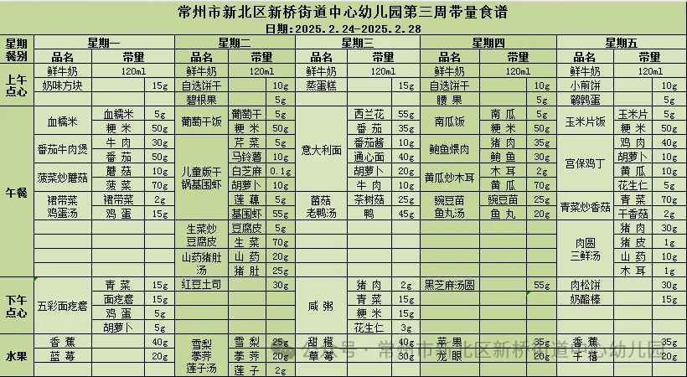

**五、家园联系：**

1.请大家及时检查宝贝的指甲，发现指甲过长的要及时修剪，养成良好的卫生习惯哦。